Введение
Когда меня назначили учителем ИЗО, для меня встал вопрос: как правильно научить детей рисовать природу? В то время мне на «глаза» попалась замечательная книга «Уроки рисования. Пейзаж». Она мне очень помогла, и я решила поделиться советами из этой книги. Я сама применяю это на практике и получается даже неплохо. И советую вам тоже попробовать.

Фломастеры и акварель

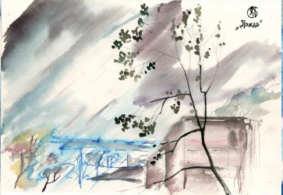
Как нарисовать дождь? Очень просто. Мы нарисуем не дождь, а символическое его изображение. Потому что целью является передача впечатления от дождя, а не вырисовывание струй и капель.
Под рукой оказались простые школьно-оформительские краски, кисточка неизвестной породы (и не того размера, что надо), бумага совсем не снежной белизны - и дождь за окном. Как сейчас, когда я это пишу.
Воздушная перспектива, известное дело, заключается в том, что отдаленные предметы имеют голубой (синий) оттенок - потому что воздух в толще дает такой цвет. А предметы ближние имеют в пасмурную погоду цвет почти естественный (из-за отсветов неба - синеватый, но в такие тонкости вдаваться мы не станем). Ну, значит, рисуем - очень-очень быстро - пейзаж за окном серым фломастером. Когда-то он был черным и сочным, а теперь почти высох, и отлично подойдет для задания живописным пятнам границ.
Бумага проклеена хорошо, поэтому второй фломастер почти не впитывается. Он-то как раз яркий, влажный, ярко-голубой - рисуем задний план и хватаемся за кисть и банку с водой, пока не просохло. Банка, кстати, должна быть весьма большой, чтобы пигмент из промытых кистей оседал на дно и не портил воду. Так что детсадовский непроливающийся стаканчик вам не подойдет - оставьте его для детских занятий. Вам нужна литровая банка, а лучше трехлитровая. И еще тряпочка (метровый кусок туалетной бумаги тоже подойдет) - отжимать кисть.
Набираем в кисть воду и рисуем дождь - под сорок пять градусов. Рисуем не по всей бумаге, оставляя сухие места - они дадут нам просветы в облаках. Набираем много серо-черной краски и рисуем тучи, просто "ударяя" - с движением поперек - по мокрому листу. Или проводя - очень быстро! - толстые линии, они растекутся. Бумага при этом держится горизонтально или с небольшим наклоном. Можно еще рисовать быстрыми штрихами, если кисточка недостаточно большого номера. Я так и сделал в общем-то. Это видно по рисунку туч.
Пока вода не высохла, добавляем теней на стены домов и обозначаем цвет построек на уже размытом заднем плане. Еще внесем разнообразие в цветовую гамму - пусть деревце станет красно-желтым. Осень же.
А большое дерево на переднем плане дорисуем, когда все высохнет. Ствол - густой черно-коричневой краской. Листья - черно-зеленой (очень специфический цвет). Но следите, чтобы пятна даже темных оттенков оставались прозрачными! Непрозрачная акварель допускается, если вы понимаете, зачем это нужно, и знаете меру - иначе краска просто осыпется с бумаги после высыхания.
Это и не акварель получилась, а рисунок в смешанной технике - фломастеры, размытые частично водой, играли в работе едва ли не основную роль.

Рисуем зиму

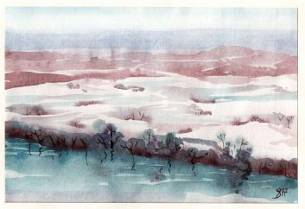
В этот раз бумага попалась самая обыкновенная - из дешевого альбома для рисования. Применив определенные ухищрения, можно добиться того, чтобы даже некачественная бумага осталась плоской после употребления большого количества воды для акварельной живописи. Но я не старался - это просто набросок. Впрочем, такие наброски обычно самые живые и свежие по производимому впечатлению.
Цвета не самые мной любимые, но оттенки выбраны хитрые, сложные, соответствующие зиме. Кстати, краски тоже дешевые, как и бумага. Но среди выпускаемых отечественными предприятиями дешевых акварельных красок не проблема отыскать "медовую" акварель правильной густоты и с хорошей укрывистостью, ну а количество цветов не так важно.
Видите ли, когда цветов в коробке акварели мало, вы будете вынуждены их смешивать. Оттенки, получаемые при смешении, красивы и интересны - примерно в половине комбинаций. Остальные - просто грязные. А когда коробочек с акварелью больше двенадцати, возникает соблазн тупо выбрать три-пять готовых красок и рисовать, рисовать... Можно и так. Но лучше действительно выбрать пару "главных" цветов (и необязательно это чистые цвета! Это могут быть оливковый и серовато-синий, почему нет?), а прочие получать, смешивая их с другими красками - так акварельный рисунок станет выглядеть богаче.
Вернемся к бумаге. Не будучи особенно белой, рисовальная бумага тем не менее отлично подходит для изображения снега. В начале работы я все равно покрываю ее водой, всю - чтобы смыть излишки клея. Заодно и небо нарисовать можно.
Дальше будем изображать тени. Тени и деревья. Деревья будут жить там, где мы добавим в мокрую тень красно-коричнево-медной красочки. Этой же краской изобразим полоски лесов и холмов на горизонте - в жизни цвет совсем другой, но мы сейчас рисуем, а не фотографируем. Фотография, кстати, тоже может выдать на-гора такие цвета, о которых вы и не помыслили бы, но это тема другой статьи.
После того, как краска на кучах деревьев просохнет, тонкой кисточкой нарисуем стволы и обозначим большие ветки. Предварительно - или как получится - надобно усилить цвет речной воды и одновременно нарисовать кусты на берегу, плавно переходящие в свое отражение. Как нарисованы кусты - хорошо видно на увеличенном фрагменте акварели.
Рисунок зимней речки готов. Высушите его, положите в тяжелую стопку бумаги и не доставайте миниму неделю. А после вы уже будете готовы посмотреть на картинку свежим взглядом и подумать. что было сделано не так хорошо, как можно было бы сделать.

Рисуем море

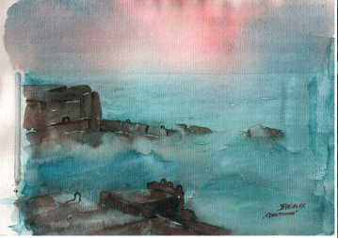
Если присмотреться, акварельная бумага для этого рисунка расположена "неправильно" - текстура поверхности не вполне располагает к длительному высыханию и способствует стеканию краски вниз. Однако в данном случае воды было использовано так много, что расположение листа несущественно. К тому же основное положение бумаги было - горизонтальное, а не с наклоном.
Краски использовано не так много, как воды, поэтому рисунок остался прозрачным, но приобрел некоторую - и довольно заметную "воздушность" атмосферы, чего, собственно, я и добивался.
Выбранная гамма любопытна. Само по себе сочетание сине-зеленого, розового и коричневого гармонично (на мой вкус - и надеюсь, на ваш тоже). Однако, розовый и коричневый использованы только для контрастных акцентов на небе и мокрых бетонных волноломах. И ни один цвет не соответствует полностью природному, естественному цвету неба, морской воды и камней. Но оттенки близки к реальным - измените немного голубовато-зеленый, и он станет настоящим цветом моря в шторм. Уберите насыщенность из коричневого - получите покрытые водорослями железобетонные блоки. А без розовато-красного рисунок был бы намного скучнее.
Мы видим, что белой бумаги совсем не осталось. Изначально почти весь лист был залит краской цвета морской волны, в которую добавлялась вода, еще вода, краска, розовая краска в верхней части рисунка, часть жидкости убиралась кисточкой. Высыхая, растворенный в воде пигмент оставлял линии, образовавшие рисунок моря. Как это все делалось, описать трудно, да и нужды нет, потому что за вас рисует вода.
Сине-зеленый цвет просвечивает сквозь коричневый, а густо-коричневым нарисованы металлические ржавые петли, за которые бетонные плиты поднимались краном.
Все вместе представляет собой пример акварельного рисунка, почти абстрактного, нереального, но дающего превосходное впечатление шторма на морском берегу и влажного, полного водяных брызг воздуха. Это намного больше живопись, чем рисунок - надо было только наметить линию горизонта и контуры волнореза.

Луна и озеро
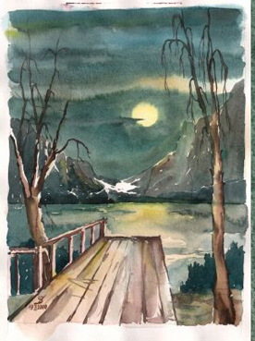

Отражение Луны, видимое одновременно с Луной - это самая обыкновенная лунная дорожка. Нарисовать ее проще простого - подцветить бумагу выбранным оттенком. В данном случае это лимонно-желтый. Очертания луны предварительно стоит наметить карандашом. Карандаш с готовой акварели не надо даже пытаться стереть! Просто поверьте, что так и надо сделать. Линии будут незаметны, а кто заметит - тот, при достаточном понимании вопроса, сочтет их частью работы. Конечно, здесь карандаш не играет большой роли, но какое-то упорядочение в цветные затеки он привносит.
На первом этапе работы красками надо намочить лист и в момент, когда лужицы просохли, но бумага еще сырая, нанести краску - желтую на Луну и лунную дорожку, светло-коричневую на доски, черно-зеленую на небо. Небо не должно быть непрозрачно-темным, в этом заключается смысл рисования акварелью.
Стволы деревьев и снег на горах, видимых на заднем плане, оставляем белым. Не вполне белым, а почти белым. Чисто белый цвет визуально приобретет оттенок, дополнительный к общему тону рисунка, а это нам совсем не нужно. Все цветовые контрасты в по-настоящему стильной и изящной работе должны иметь место только внутри заданной гаммы, больше того - во всякий цвет необходимо подмешать немного фонового. Хотя бы за счет предварительно затонированой бумаги.
Когда начнет просыхать основной красочный слой, можно усилить оттенки в требуемых местах и нарисовать облака, кусты и прочие детали, границы которых должны быть слегка размытыми.
А когда высохнет весь рисунок, обозначим коричневой краской ветки деревьев, тени на поручнях и щели между досками мостков.
Как рисовать звезды, обсуждать не станем - в ясную лунную ночь их обычно не видно :) Получившуюся акварель можно просто вставить в деревянную некрашеную рамку, она и без полей будет хорошо гармонировать с довольно темным рисунком.
Деревья

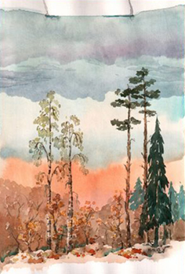
Сейчас мы нарисуем отдельно стоящие деревья на фоне леса и облачного неба. Небо будем рисовать "снизу вверх". Сначала в нижней части рисунка выкрасим фон, он же основной оттенок переднего плана - светло-коричневый. На уровне закатного неба используем густо-оранжевый цвет - он создает впечатление источника света за счет своего исключительно теплого оттенка. Аналогичную роль может сыграть желтый, но ярко-желтый имеет меньше связи с естественным цветом неба над горизонтом при закате.
Рядом с полупросохшей оранжевой полосой рисуем серовато-голубое небо и растягиваем цвет вверх - получится почти белое облако. Повторяем операцию с более темными оттенками голубого и сине-фиолетовго еще два раза. На что это похоже и бывает ли так в природе - размышлять нет необходимости. Задача заключалась в создании настроения для всей работы и фона для силуэтов деревьев.
Деревья будут не совсем силуэтами, определенное количество цвета мы все же используем. Сложность рисования деревьев акварелью предсказуема - деревья состоят из очень большого количества листьев и веток, и в какой-то момент мы должны будем прекратить детализировать рисунок и изобразить просто цветное пятно. Размытое пятно заменит тонкие ветки или мелкие листья далеко отстоящего дерева.
Короче говоря, для каждой породы деревьев необходимо изобрести свой хитрый прием.
Под ствол березы следует оставить светлую полосу - не белую, а светлую. А затем нарисовать всем известные черные полоски поперек ствола. Ветки березы спадают вниз, это также надо учесть. Ну, а листья при изображении дерева целиком рисовать надо так подробно, насколько хватит терпения :)
Ствол сосны имеет красноватый оттенок, полоски коры на нем вертикальные и сгущаются в нижней части. Мы не японцы, хвоинки вырисовывать не станем, просто обозначим ярусы еще не отвалившихся ветвей оттенком темно-зеленого. Хорошо, если эти зеленые пятна слегка растекутся.
Ель рисовать проще всего. Один цвет, простой силуэт. Так же изображены ели на заднем плане. А слева задний план представлен массивом деревьев неопределенной породы - коричневые заливки, намеки на стволы и немного коричневато-оранжевых листьев.
Попрактиковавшись и поработав над изучением силуэтов различных деревьев по фотографиям, вы сможете собирать подобные пейзажи, как из конструктора. А затем, когда вы перестанете думать, как и что рисовать, появится новая свобода в акварельной живописи.

Облака горы и вода
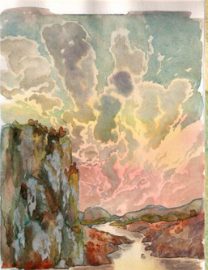
На самом деле, закатное небо содержит в себе и красный, и желтый, и зеленоватый оттенки, переходя в темный сине-фиолетовый. Такое небо мы и нарисуем - с точностью до того, что оттенки возьмем светлые. И сразу начнем изображать облака. Подразумевается, что контуры гор, холмов и границы реки уже намечены карандашом - кстати, стесняться с карандашом не надо, берите мягкий карандаш и проводите заметные линии, а то под краской потом вообще их не увидите.
Набрав темной сине-серой краски, рисуем облака в верхней половине картинки - размытые. Должна быть перспектива облачного слоя, это придаст дополнительную глубину рисунку. Постепенно переходим к облакам над горизонтом. Они расположены уже не так, рисуются разбавленной краской и о размытии границ заботиться не надо.
А затем разводим много светло-голубой акварели и закрашиваем все участки неба между облаками, которые должны стать голубыми, оставляя "подсвеченные" границы туч. Где должно закончиться такое небо - посмотрите по рисунку, оно незаметно переходит в красновато-серые облака.
Пока река была мокрой, надо было обозначить отражения прибрежного рельефа, но это не поздно сделать и теперь. А дальше переходим к скалам и холмам.
Рисуются скалы, холмы и камни так. После того как краской залит определенный участок работы, в мокрое пятно надо добавить насыщенной акварели других цветов. Можно смешивать даже красный с синим и коричневым :) Добавив еще чистой воды, дождемся высыхания - вода рисует за нас. Получится разноцветное пятно с четкими границами и случайными переходами цвета и яркости внутри. Пока вода сохнет, можно аналогичным образом поработать с соседними, еще не прорисованными участками бумаги. осталось развести немного ярко-рыжего и "посадить деревья".
Для более интересного общего вида получившегося пейзажа возьмем серебристую акварель (алюминиевая пудра и обыкновенное связующее для акварели, краска продается в магазинах уже готовой, в стандартных ванночках) и положим несколько мазков на скалы на переднем плане.
Рамка к этому пейзажу подойдет тонкая, лакированная или просто мореная темно-коричневая. Паспарту делать не надо.

